MMUM - Otázky k SZZ pro akademický rok 2018/19

# 1) Multimédia a jejich parametry, barevné modely, vzorkování, základní formáty obrazu, vlastnosti obrazu (statistická a psychovizuální redundance).

## Digitálny obraz

* Reprezentuje obraz. informácie v digitálnej podobe
* Môže byť vyjadrený vektorovou alebo bitmapovou grafikou

## Vektorová grafika

* Zložená zo zákl. geometrických útvarov (body, krivky, priamky, mnohouholníky) ktoré môžu mať definovanú výplň a stroke
* Základným stavebným blokom je Beziérova krivka (krivka spájajúca kotviace body)
* Použitie v animáciách, ilustráciach, formáty PostScript (.eps), PDF (.pdf), SVG (.svg), etc.
* Malá pamäťová náročnosť, scaling bez straty kvality

## Bitmapová grafika

* Zložená z pixelov (farebné body), usporiadané do mriežky o určitej veľkosti
* Každý bod má hodnotu (farbu), hodnota záleží od použitého farebného modelu
* Formáty: PNG, JPEG, BMP, GIF, etc…

### **Parametry obrazu**

* Jas a bitová hĺbka
  + Jas je svietivosť pixelu (čierna 0, biela 255 ak je 8 bpp)
  + Bitová hĺbka udáva zjednodušene rozlíženie hodnoty pixelu (8 pits per pixel je max 255, etc)
  + 1 bpp (čierna a biela)
  + 2 bpp (4 odtiene)
  + 4 bpp (16 odtieňov)
  + 8 bpp (256 odtieňov)
  + 24 bpp je RGB (8 bitov na kanál)
  + 32 bpp je RGBA (RGB + Alpha kanál)
* Rozlíšenie
  + Udáva šírku a výšku obrazu + DPI
* Kontrast a dynamický rozsah
  + Kontrast je podiel medzi najsvetlejšími a najtmavšími oblasťami
  + Podiel medzi najsvetlejším a najtmavším jasom je dynamický rozsah

## Farebné modely

Najčastejšie používané sú RGB, CMYK, HSV, YUV, YCbCr

### RGB

* Aditívne miešanie troch farieb (R, G, B), používané na displejoch
* Varianta je ARGB, resp. RGBA kde je pridaný kanál s priehľadnosťou snímku

### YUV

* Používaný v analógových video formátoch PAL alebo NTSC
* Y je jasová zložka (vyjadruje čiernobielu)
* U a V sú farbonosné zložky

### YCbCr

* Vychádza zmodelu YUV, používa sa v digitálnych formátoch
* Vzorkovanie rovnako ako YUV

Vzorkovanie (YUV + YCbCr)

Keďže ľudské oko je menej citlivé na farebné zložky než na jasové, vieme pri vzorkovaní obrazu trochu potlačiť farebné zložky a ušetriť dáta, vzorkovanie prebieha podľa rôznych modelov.

Model 4:4:4 zachováva všetky zložky

Model 4:2:2 zachováva jasovú zložku a podvzorkuje horizontálne rozlíšenie farebnosti na polovicu

Model 4:2:0 zachováva jasovú zložku a podvzorkuje horizontálne aj vertikálne rozlíšenie farbonosných zložiek na polovicu

Model 4:1:1 zachováva jasovú zložku, podvzorkuje horizontálne farbonosné na štvrtinu

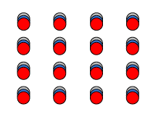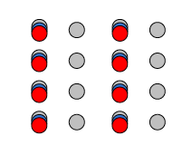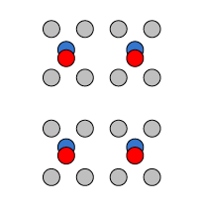

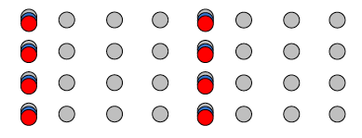

## Digitálne video

* Definované sériou po sebe idúcich snímkov, zobrazovaných s určitou periódou (frame rate, eg. 24fps, 60fps)

### Parametre videa

* Snímková frekvencia
* Prekladanie - snímok sa rozdelí na dva polsnímky, jeden obsahuje párne riadky, druhý nepárne, používa sa aby bol obraz viac smooth a ľudské oko ho nazaznamenávalo ako trhané

Štatistická a psychovizuálna redundancia

Obraz a video obsahujú informácie ktoré sú pre človeka viac a menej dôležité. Menej dôležité môžu byť odstránené ak to nenaruší subjektívny vnem oka.

Štatistická redundancia

* Redundancia medzi pixelmi
  + Susedné pixely sú často podobné a korelované v priestore i v čase
  + Používa sa run-length encoding u statického obrazu, kde je hodnota pixelu predikovaná
  + Run length = symbol + počet symbolov v rade
* Kódová redundancia
  + Používa sa na odstránenie Huffman encoding u JPEG

Psychovizuálna redundancia

Vychádza z ľudského zrakového systému (HVS), redundancia sa dá redukovať pomocou:

* Jasové maskovanie
  + Ak je rozdiel medzi jasmi veľmi malý, tak ich oko nedokáže rozpoznať
* Priestorové maskovanie
  + Založené na tom že vady obrazu sú viditeľné na spojitých plochách
* Frekvenčné maskovanie
  + Ľudský zrak je náchylnejší na nízkofrekvenčné zložky obrazu, takže vysokofrekvenčné sa môžu potlačovať
* Dočasné maskovanie
  + Použiteľné u videosekvencií kde pri zmene scény ľudské oko na určitú dobu plne nevníma detaily
* Maskovanie farieb
  + Farbonosné zložky sa podvzorkujú (lebo oko je citlivejšie na jas ako na farbu)

# 2) Predikční kódování a skalární kvantizace (lineární, nelineární), vektorová kvantizace.

Predikčné kódovanie

Princípom je odstránenie redundancie medzi po sebe idúcimi prvkami. Kóduje sa iba nová informácia. Využíva sa podobnosť susedov, každý prvok je kódovaný ako rozdiel medzi jeho aktuálnou hodnotou a predpovedanou hodnotou ktorá bola vypočítaná v predchádzajúcom kroku. Príkladom je DPCM modulácia (Differential Pulse Code Modulation)

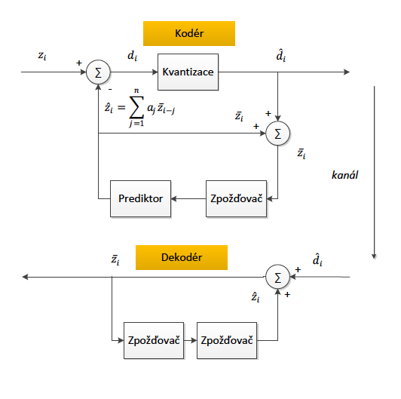

Pri použití basic DPCM kódera dochádza k akumulácii kvantizačnej chyby. Využíva sa u JPEG, MPEG, H.26x, etc..

1D DPCM - pre predikciu sa používajú pixely na rovnakom riadku (bitmap)

2D DPCM - pre predikciu sa používajú pixely na rovnakom alebo predch. riadkoch (bitmap)

3D DPCM - rovnako ako 3D DPCM, ale používajú sa aj predchádzajúce snímky (video)

Kvantizácia

Kvantizér delí rozsah vstupných hodnôt signály na intervaly identifikované určitým kódom. Kvantizácia ovplyvňuje kompresný pomer a kvalitu výsledku. Pri vhodnom nastavení kvantizačných hladín je ťažké rozoznať degradáciu obrazu.

* Skalárna
  + Uniformná (linear)
  + Neuniformná (nelineárna)
* Vektorová

**Lineárna skalárna kvantizácia**

Šírka kvantizačných krokov je rovnaká.

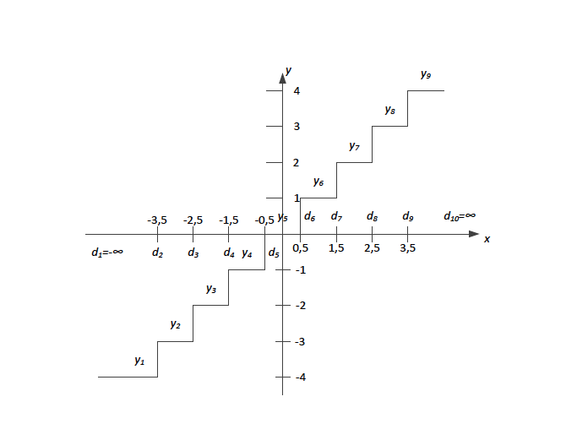

Os x predstavuje vstup do kvantizéru, os y je výstup kvantizéru. Pri kvantizácii môže dojsť ku kvantizačnej chybe v rozsahu <0;0,5> kvantizačného kroku.

**Nelineárna skalárna kvantizácia**

Veľkosť kvantizačných krokov je v celom intervale rôzna. Tento typ kvantizácie sa používa pri audio kompresii, u obrazu sa nevyužíva.

**Vektorová kvantizácia**

U vektorovej kvantizácie nekvantizujeme symbol po symbole, ale sekvenciu symbolov, čo z nej robí kvantizáciu efektívnejšiu ako skalárnu. Delíme zdrojové dáta do blokov (vektorov).

U obr. dát to znamená že zoskupíme *L* pixelov do jedného bloku (vektoru) o veľkosti *L*. Tento vektor je potom braný ako vstup do vektorového kvantizéru. Kóder aj dekóder využívajúci vektorovú kvantizáciu musia obsahovať kódovú knihu, čo je množina vektorov o veľkosti *L*. Každý vektor je reprezentovaný binárnym indexom. Pri kódovaní sa vstupný vektor porovná s vektormi v kódovej knihe a vyberie sa najbližší podobný. Výstup je jeho index. Pri dekódovaní sa vezme index a výstup je vektor pod týmto indexom.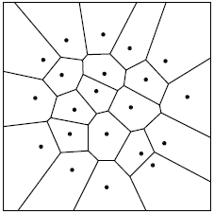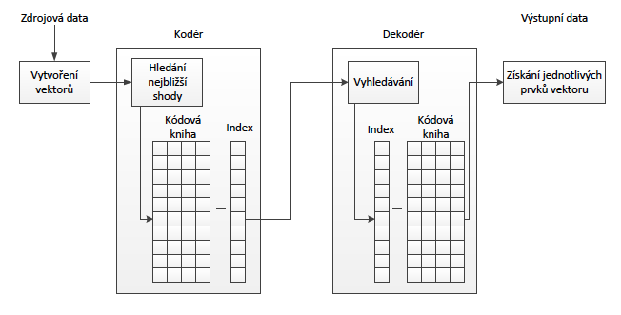

Visual: plochy zobrazujú skupiny pixelov a bodky zobrazujú výstupnú hodnotu kódera po spracovaní dát.

Existuje algoritmus LBG (*Linde-Buzo-Gray*) ktorý slúži k automatickej optimalizácii kódovej knihy.

# 3) Užívané metody pro odhad a kompenzaci pohybu u videu a jejich principy (FULL SEARCH THREE STEP SEARCH, LOGARITMIC SEARCH), subpixelová přesnost při vyhledávání.

Používa sa podobnosti susedných snímkov pre zvýšenie efektivity kódovania a zníženie bitrate. Na druhú stranu to zvyšuje výpočtovú náročnosť hlavne na strane kódera. Základný princíp spočíva v odčítaní aktuálneho snímku od modelu vytvoreného blokom pre odhad pohybu. Tým vznikne rozdielovy snímok ktorý je kódovaný a ďalej prenášaný do dekódera spoločne s vektormi pohybu ktoré presne špecifikujú pohyb jednotlivých blokov v snímku.

Rekonštrukcia prebieha tak že prenášaný rozdielový snímok je pripočítaný k vytvorenému modelu. Snímok sa po rekonštrukcii stáva referenčným pre ďalší kódovaný. Čím nesie rozdielový snímok menej informácií a čím menšia je informácia o vektoroch pohybu, tým je algoritmus efektívnejší.

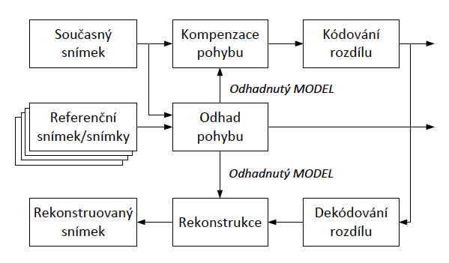

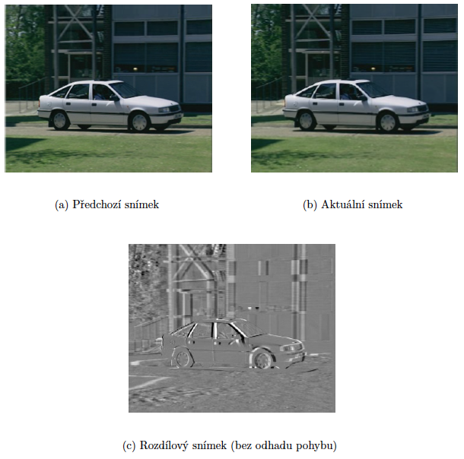

Běžné standardy pro kódování video sekvencí (H.261, H.263, MPEG-4 AVC (H.264),

MPEG-1, MPEG-2, MPEG-4 Visual) využívají pro odhad a kompenzaci pohybu bloky o

velikostech 2x2, 4x4, 8x8 nebo 16x16 pixelů. Odhad pohybu je vždy prováděn pouze na

jasové složce 𝑌 .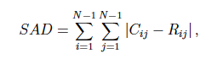

Pri odhade pohybu sa hľadá najpodobnejší blok v referenčnom snímku (v určitej oblasti), pomocou SAD (Sum of Absolute Difference).

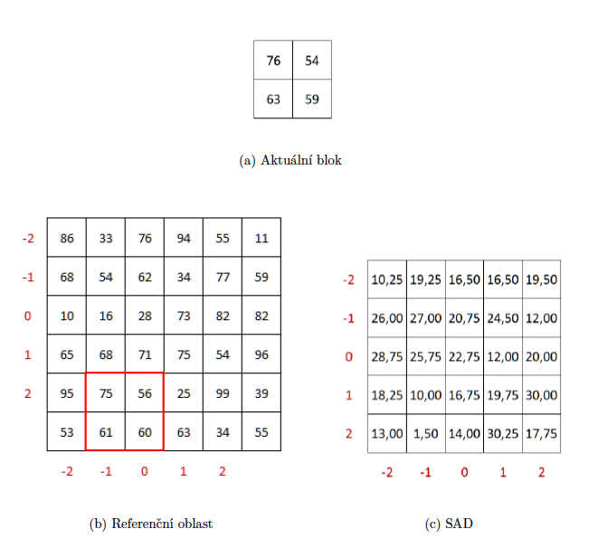

Pri kódovaní videa:

1. Výpočet SAD medzi aktuaálnym blokom a množinou susedných
2. Výber bloku s najmenšou chybou.
3. Odčítanie vybraného bloku v referenčnom snímku od bloku v aktuálnom snímku - vytvorenie rozdielového bloku (chyby predikcie)
4. Kódovanie a prenos rozdielového bloku
5. Kódovanie a prenos vektorov pohybu indikujúcich pozíciu vybraného bloku v referenčnom snímku vzťažne k pozícii bloku aktuálne kódovaného snímku

Dekódovanie videa:

1. Dekódovanie rozdielového bloku a vektorov pohybu.
2. Pričítanie rozdielového bloku k vybranému bloku referenčného snímku. Výber sa robí podľa pohybových vektorov.

Pre odhad pohybu sa používa viacero algoritmov.

**FULL SEARCH**

Prehľadáva celé prehľadávacie okno v referenčnom snímku, tým sa docieli že vybraný blok je skutočne napodobnejším blokom v aktuálnom snímku.

Algoritmus nie je praktický z dôvodu že vyžaduje mnoho operácií (porovnaní). V praxi sa moc nepoužíva, hlavne u SW kodekov ktoré musia pracovať real-time a Full Search je náročný na výpočet.

V praxi je prehľadávacie okno vystredené na pozíciu bloku v aktuálnom snímku.

Optimálna veľkosť prehľadávacieho okna záleží na: rozlíšenie, typ scény, dostupné zdroje pre výpočet.

Pri prechode vyhľ. okna môže používa algoritmus rastrové prechádzanie, alebo špirálové. Pri špirálovom je väčšia pravdepodobnosť že sa najlepší blok nájde ešte pred prejdením celého okna, čo urýchli výpočet (pretože najlepší je väčšinou blízko stredu)

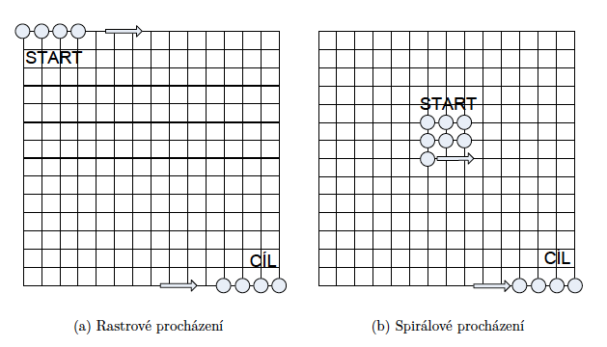

**THREE STEP SEARCH**

Vyhľadáva blok v troch krokoch. Ak je vykonaných viac krokov, nazýva sa N-STE SEARCH. Vyhľadávacie okno má veľkosť *+-(2N - 1)* od stredu oblasti.

Postup:

1. Nájdenie pozície (0,0)
2. Nastavenie S = 2N - 1 (veľkosť kroku)
3. Nájdenie 8 pozícií +-S pixelov okolo (0,0)
4. Výber z týchto 8 pozícií tej, ktorá má najnižšie SAD
5. Nastavenie S = S/2
6. Opakovanie bodov 3-5 do tej doby, kým S >= 1.

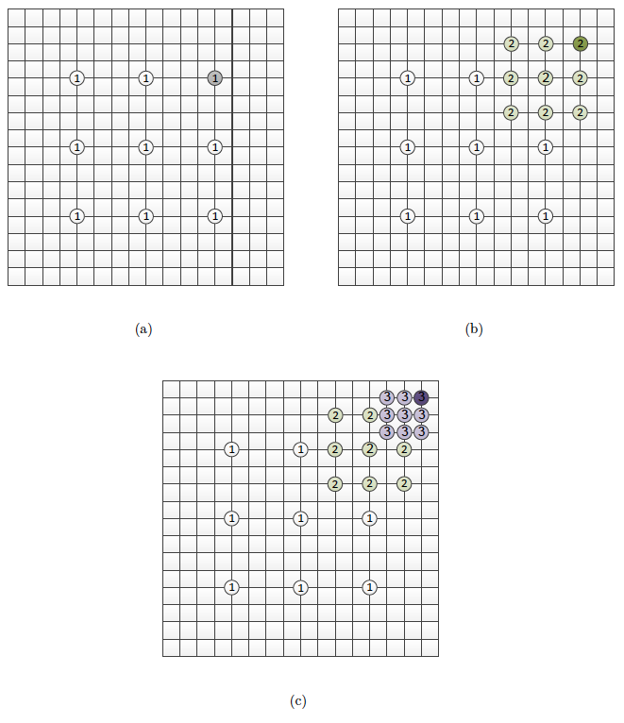

Všeobecne platí že je urobených (8N + 1) krokov pri hľadaní. 3-step search = 25 krokov

**LOGARITHMIC SEARCH**

Kroky:

1. Nájdenie stredovej pozície (0,0) a nastavenie počiatočného kroku S
2. Nájdenie 4 pozícií v horizontálnom a vertikálnom smere. 5 pozícií vytvorí tvar +
3. Nastavenie nového stredového bodu do najlepšej pozície z týchto piatich.  
   Ak je najlepší bod stredový, tak S = S/2, ináč S ostáva nezmenené.  
   Stred bloku s najlepším SAD sa stáva stedom pre nasledujúce kroky.
4. Ak S = 1, prechádza sa do bodu 5, ináč do bodu 2
5. Vyhľadanie 8 pozícií v okolí poslednej stredovej pozície. Nájdenie bloku s najmenším SAD z 9 prehľadávaných.

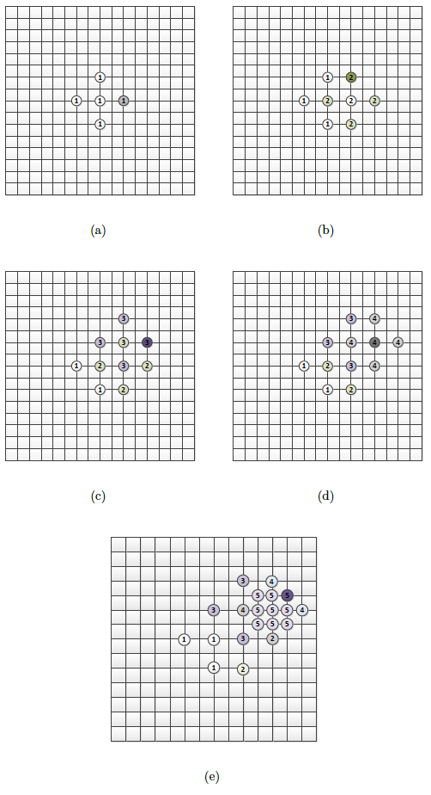

# 4) Entropické kódování (Aritmetické, LZW, Huffmanovo) princip a jejich využití při kompresi multimediálních dat.

**Huffmanovo kódovanie**

Symboly ktoré sa vyskytujú častejšie majú kratšie kódové slová ako tie ktoré sa vyskytujú menej často. Huffmanov kód sa dá vytvoriť s pravdepodbnostným modelom zdroja, alebo aj bez neho. Kódové slová pre najmenej často vyskytujúce sa dva symboly majú rovnakú dĺžku a líšia sa iba v poslednom bite.

Použitie u JPEG.

Pr.

• 𝑃(𝑐𝑒𝑟𝑣𝑒𝑛𝑎) = 𝑃(𝑧𝑒𝑙𝑒𝑛𝑎) = 0, 2,

• 𝑃(𝑚𝑜𝑑𝑟𝑎) = 0, 4,

• 𝑃(𝑏𝑖𝑙𝑎) = 𝑃(𝑐𝑒𝑟𝑛𝑎) = 0, 1.

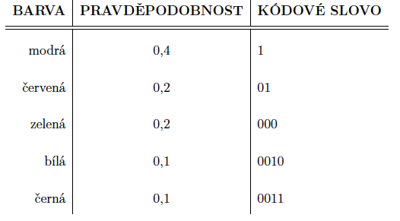

Step 1

P(blue) = 0,4 [c(blue)]

P(red) = 0,2 [c(red)]

P(green) = 0,2 [c(green)]

P(white) = 0,1 [a1 0]

P(black) = 0,1 [a1 1]

Step 2

P(blue) = 0,4 [c(blue)]

P(red) = 0,2 [c(red)]

P(green) = 0,2 [a2 0]

P(white + black) = 0,2 [a2 1]

Step 3

P(blue) = 0,4 [c(blue)]

P(green + white + black) = 0,4 [a3 0]

P(red) = 0,2 [a3 1]

Step 4

P(green + white + čierna + red) = 0,6 [a3]

P(blue) = 0,4 [c(blue)]

Kedže ostávajú už len 2 koeficienty, tak priradíme kódové slová,

a3 = 0

c(blue) = 1

Step 5

P(blue) = 0,4 [1]

P(red) = 0,2 [01]

P(green) = 0,2 [000]

P(white) = 0,1 [0010]

P(black) = 0,1 [0011]

**LZW78 kódovanie**

Slovníková metóda kódovania. Adaptívny slovník.

Nechť kódujeme úsek

𝑤𝑎𝑏𝑏𝑎𝑝𝑤𝑎𝑏𝑏𝑎𝑝𝑤𝑎𝑏𝑏𝑎𝑝𝑤𝑎𝑏𝑏𝑎𝑝𝑤𝑜𝑜𝑝𝑤𝑜𝑜𝑝𝑤𝑜𝑜

metodou LZ78, kde 𝑝 značí mezery v textu:

Na počátku pá.zdný slovník se naplní prvními symboly k'dovanými hodnotou indexu

nastavenou na 0. První tři výstupy jsou <0, C(w)>, <0, C(a)>, <0, C(b)>. Čtvrtým znakem je 𝑏, které již je na třetí pozici slovníku. Pokud k němu připojíme následující symbol, dostaneme úsek 𝑏𝑎, který již ve slovníku není. Tuto dvojici zakódujeme jako <3,C(a)> a přidáme výraz 𝑎𝑏 na čtvrtou pozici slovníku. Tento postup opakujeme až do

úplného zakódování řetězu (tabulka 6.8). Při často se opakujících se výrazech, například

v písních, může slovník obsahovat i delší text.

Výstup kodéru je potom <0, C(w)>, <0, C(a)>, <0, C(b)>, <3, C(a)>, <0, C(p)>,

<1, C(a)>, <3, C(b)>, <2, C(p)>, <6, C(b)>, <4, C(p)>, <9, C(b)>, <8, C(w)>, <0,

C(o)>, <13, C(p)>, <1, C(o)>, <14, C(w)>, <13, C(o)>.

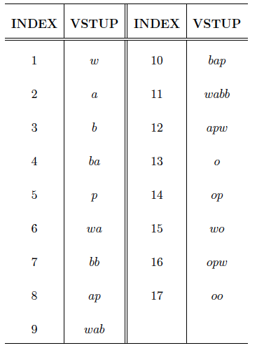

**LZW**

Vylepšenie LZ78, ktoré odstráňuje nutnosť kódovania druhého člena dvojice <o, l>. Kóder posiela iba index výrazu v slovníku. Slovník musí po inicializácii obsahovať všetky písmená zdroja. Pri následnom pridávaní musí byť posledné písmeno každého výrazu počiatočné písmeno výrazu nasledujúceho.

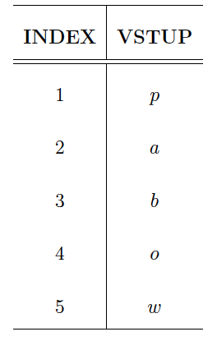

Pr. - kódovanie

𝑤𝑎𝑏𝑏𝑎𝑝𝑤𝑎𝑏𝑏𝑎𝑝𝑤𝑎𝑏𝑏𝑎𝑝𝑤𝑎𝑏𝑏𝑎𝑝𝑤𝑜𝑜𝑝𝑤𝑜𝑜𝑝𝑤𝑜𝑜

Abeceda zdroje obsahuje znaky 𝑝, 𝑎, 𝑏, 𝑜,𝑤.

Slovník po inicializácii (prvý obrázok).

Kodér nejprve čte písmeno 𝑤, které je ve slovníku pod indexem 5. Sloučí ho s dalším a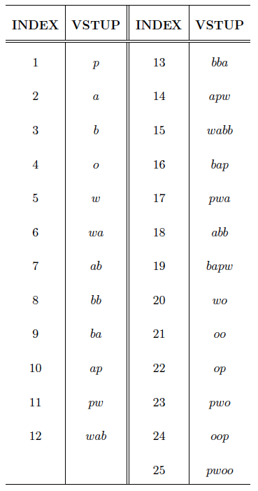

dostane výraz 𝑤𝑎, který ještě ve slovníku není. Písmeno 𝑤 tedy zakóduje s indexem 5 a

výraz 𝑤𝑎 přidá do slovníku pod indexem 6. V kódování pokračuje písmenem 𝑎. I to je ve

slovníku pod indexem 2. Písmeno 𝑎 tedy spojí s následujícím písmenem 𝑏 a získá se výraz

𝑎𝑏. Ten opět není ve slovníku, tudíž 𝑎 zakóduje indexem 2 a výraz 𝑎𝑏 přidá jako sedmou

položku slovníku. Dále kodér pokračuje stejným způsobem a vytváří tak dvoupísmenová

spojení, dokud nenarazí na další 𝑤 v druhém slově 𝑤𝑎𝑏𝑏𝑎. V tomto stavu se výstup skládá z indexů: 5 2 3 3 2 1.

Další písmeno v kódovaném výrazu je 𝑎. Kodér ho spojí s předchozím 𝑤 a dostane výraz 𝑤𝑎. Ten ale ve slovníku již existuje, proto ho spojí s následujícím písmenem 𝑏. Získá výraz 𝑤𝑎𝑏, který se již ve slovníku nevyskytuje. Spojení 𝑎𝑏 se tedy zakóduje indexem 6, výraz 𝑤𝑎𝑏 je zapsán do slovníku pod indexem 12 a kodér pokračuje v kódování písmene 𝑏. Po sérii dvojic jsou tedy zapisovány do slovníku trojice. Při dalším pokračování délka výrazů ve slovníku stále roste. Slovník na konci kódování vypadá stejně, jak je naznačeno v tabulce 7.8. Všimněme si, že od indexu 12 po index 19 jsou výrazy tří až čtyř písmenné. Poté kodér poprvé narazí na výraz woo a do slovníku jsou zapsány opět pouze dvou-písmenné výrazy, po kterých ale opět nastane nárůst délky.

Výstupem kodéru je potom sekvence indexů 5 2 3 3 2 1 6 8 10 12 9 11 7 16 5 4 4 11 21

23 4.

Slovník + encoded sekvencia sa pošle do dekódera, tam sa poskladá reťazec zo slovníka.

LZW je neúčinné pri niektorých sekvenciách, napr *abababab*… sa poserie slovník.

Aritmetické kódovanie

Problémem Huffmanova kódování je fakt, že kóduje s přesností na jeden bit. Huffmanovo

kódování je tedy vhodné použít pouze v případech, kdy pravděpodobnost výskytu symbolů

je mocninou hodnoty −2 (např. 1/2, 1/4, 1/8 apod.).

Problém s přesností na jednotky bitů aritmetické kódování eliminuje tím, že kódové slovo

nepřiřazuje jednomu symbolu, ale celé vstupní posloupnosti. Aritmetické kódování je zahájeno v jednom intervalu čtením vstupní sekvence symbol po symbolu. Při tom pracuje s pravděpodobností jednotlivých symbolů a původní interval zužuje. Specifikace užšího intervalu potřebuje větší počet bitů, který při postupném kódování všech symbolů postupně narůstá. Interval je specifikován spodní a horní hranicí, inicializační interval je zpravidla < 0, 1). Výstupem aritmetického kódování je číslo spadající do intervalu < 0, 1).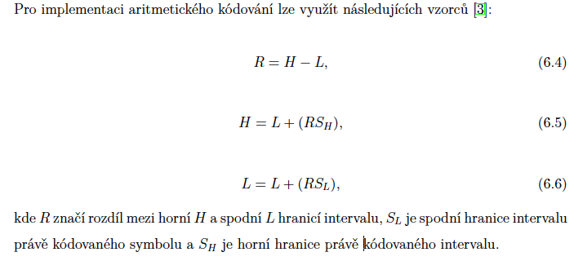

Príklad - GARRY BABBAGE

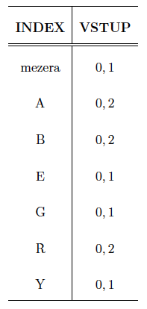

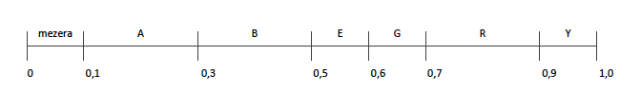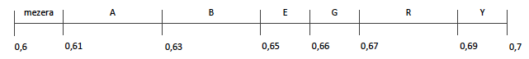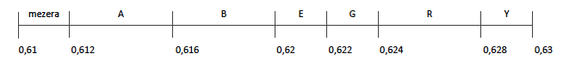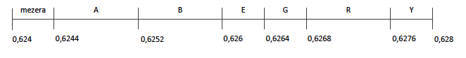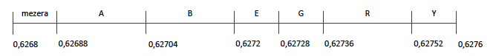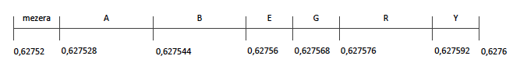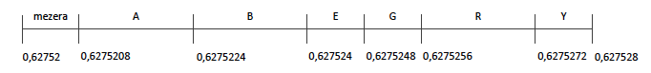

Atď, atď. Výsledok je akékoľvek číslo v intervale < 0, 627522678144; 0, 6275226781696).

# 5) Transformace obrazových dat (DCT, DWT, WHT) - základní princip.

Transformačné kódovanie - vzorky z priestorovej oblasti sú transformované do inej reprezentácie (transformačnej domény). Používa sa hlavne z toho dôvodu, že vzorky z priestorovej časti sú vysoko korelované a celková energia snímku je rozložená do celého snímku. Pri vhodnej transformácii sa dáta lepšie komprimujú bez znateľnej straty na kvalite. Transformačné kódovanie koncentruje energiu do malého počtu vzorkov, ktoré sú však veľmi dôležité - dekoreluje vstupné dáta.

Transformácie sú lineárne a používajú transformačné matice pre doprednú a spätnú transformáciu. Sú navzájom inverzné (𝐴𝐵 = 𝐵𝐴 = 𝐼, kde 𝐼 je jednotková matica). U obrazu sa používajú 2D matice.

𝜃 - sekvencia transformovaných koeficientov

𝑥 - vstupné hodnoty

𝜃 = 𝐴𝑥

𝑥 = 𝐵𝜃

Kde *A* a *B* sú matice o veľkosti *N x N.*

**DCT (Discrete Cosine Transformation)**

Je aplikovaná na menšie bloky (napr. 8x8 px), používa sa hlavne u JPEG, H.261, H.263, H.263+, MPEG-2, MPEG-3.

Dokáže transformovať obraz do podoby ktorá je vhodná ku kompresii a zároveň k SW a HW implementácii.

Základná matica pre 2D-DCT o veľkosti bloku 8x8:

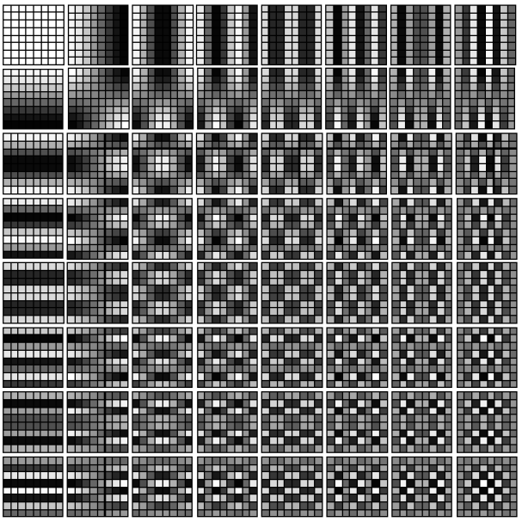

Pozri videá z otázky 7 (jpeg), je to tam super vysvetlené.

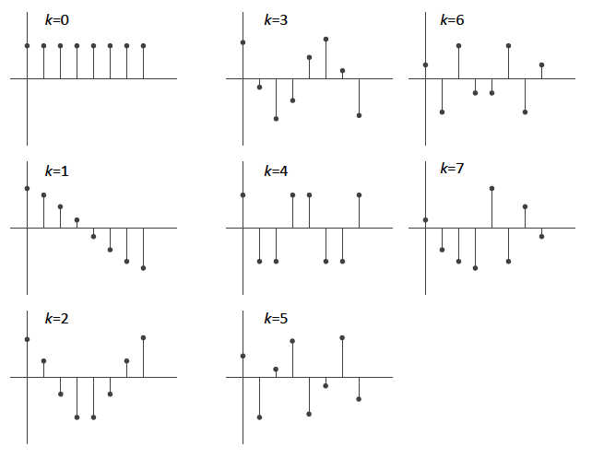

Obraz sa rozdelí na bloky 8x8 px ku ktorým sa hľadá najbližší koeficient DCT matice, resp. Kombinácia koeficientou s určitou váhou. Blok sa reprezentuje transformačnou maticou, v ktorej sú váhy (basically ako veľmi daný blok zo základnej matice prispieva k celkovému obrazu)

**DWHT (Discrete Walsh-Hadamard Transformation)**

Aplikovaná na menšie bloky (napr. 8x8 px), používa sa napr. u H.264.

Transformačná matica je tvorená diskrétnou hadamardovou maticou *H* o veľkosti *N x N* a platí že 𝐻𝐻𝑇 = 𝑁𝐼, kde 𝐼 je identická matica rozmerov 𝑁 x 𝑁. Rozmer Hadamardovej matice môže byť iba mocnina 2.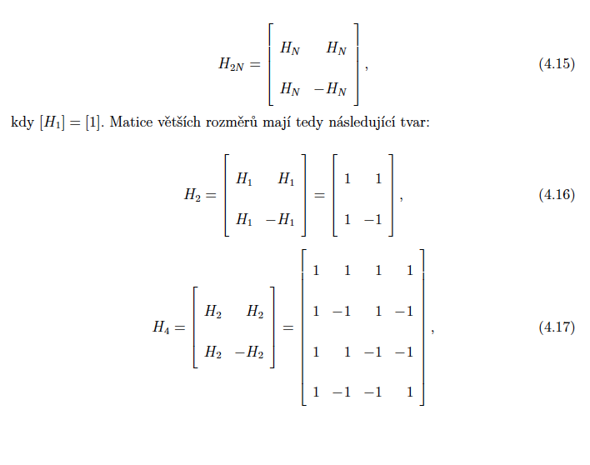

Transformačná matica pre DWHT sa získa normalizáciou hadamardových matíc koeficientom

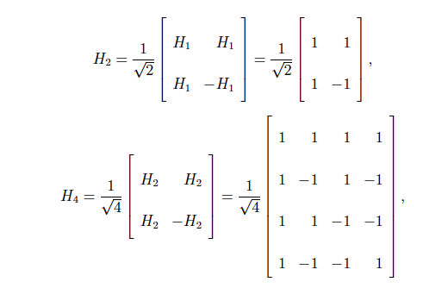

DWHT sa vďaka svojej jednoduchosti používa hlavne tam, kde je potreba minimalizovať výpočtovú náročnosť.

**DWT (Discrete wavelet transformation)**

Some Indian wisdom first:

<https://www.youtube.com/watch?v=QX1-xGVFqmw>

<https://www.youtube.com/watch?v=F7Lg-nFYooU>

Obvykle používaná na väčšie plochy obrazu, alebo celý obraz, používa sa v JPEG-2000, MPEG-4 pre statické obrazy. Dobrá na kompresiu alebo denoise obrázkov. Ide v podstate o to že obrázky ktoré majú často ostré farebné alebo jasové prechody (transienty) sa lepšie reprezentujú vlnkovou transformáciou, ako furiérovou transformáciou.

Tomuto ani kokot nerozumiem.

# 6) Metody SPIHT a EZW.

Typy entropického kódovania (rovnako ako huffman alebo LZW).

**EZW**

Zaisťuje kvantovanie a kódovanie vychádzajúce z vlastností vlnkovej transformácie. Využíva fakt, že koeficienty v jednotlivých sub-pásmach reprezentujú rovnakú priestorovú oblasť. Pri kompresii reálneho obrazu a rozklade týmto spôsobom sa najviac energie sústredí do pásiem s nízkou prekvenciou.

Cieľom je poslať najprv dôležité informácie a mať možnosť ukončenia kódovania a dekódovania keydkoľvek, mať v dobe ukončenia tie najlepšie výsledky.

Kódovanie má 2 kroky:

* Kódovanie významných koeficientov
* Upresnenie

Ani kokot tomuto nechápem. Neznášam vlnky.

**SPIHT**

Je kódovanie pdoobné EZW, na rozdiel od neho však kóduje na princípe rodič-potomok. Koeficient s najnižšou frekvenciou nemá žiadneho potomka a všetky ostatné koeficienty majú 4 potomkov. Má narozdiel od EZW binárnu presnosť.

Transformuje koeficienty DWT do toku bitov. Počtu bitov odpovedá kvalita obrazu.

Tiež ani kokot tomuto nechápem. Dopiči s vyjebanými štátnicami.

# 7) Podrobný popis standardu pro kompresi obrazu JPEG.

Tieto videá od Computerphile. Period.

<https://www.youtube.com/watch?v=LFXN9PiOGtY> (len color space základy)

<https://www.youtube.com/watch?v=n_uNPbdenRs> (JPEG pt1)

<https://www.youtube.com/watch?v=Q2aEzeMDHMA> (JPEG pt2)

JPEG sa spolieha na to že ľudské oko je menej citlivé na farby a vysokofrekvenčné zložky obrazu.

JPEG postup:

1. Prevod do YCbCr
2. Downsampling farebných zložiek
3. DCT transformácia každej farebnej zložky, 8x8 bloky

* Zahŕňa padding pixel hodnôt (-128 ak je 8bpp color space, aby sa dala DCT vypočítať)
* Dostaneme 2D DCT transformačnú tabuľku v ktorej sú koeficienty (váhy) každej cosine funkcie ktoré znamenajú, ktoré cosine funkcie sa ako veľmi podieľajú na zobrazení tohto 8x8 bloku

1. Kvantizácia
   1. Výsledné hodnoty transformačnej tabuľky sa kvantizujú podľa kvantizačnej tabuľky (každý SW má inú, každá nastavená kvalita JPEG má inú) väčšinou to býva tak, že nízkofrekvenčné koeficienty ktoré sú na začiatku majú oveľa väčšie hodnoty ako vysokofrekvenčné koeficienty na konci, takže po kvantizácii sa väčšina vysokofrekvenčných stratí (má veľmi malú hodnotu).
   2. Kvantizácia prebieha tak že hodnoty v DCT transformačnej tabuľke sa podelia hodnotami kvantizačnej tabuľky, ktoré sú u vyšších frekvencií vyššie, takže sa stratia
   3. Potom sa kvantizované hodnoty zoserializujú Zig-Zag jak na obrázku, takže na konci budú nuly, to sa potom ľahko kóduje huffanovým kódovaním
2. Kódovanie
   1. Huffman

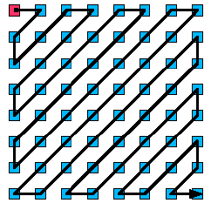

# 8) Standardy MPEG-1 a MPEG-2, programový a transportní stream.

**MPEG-1**

Učený na kompresiu videa na bitrate do 1,5 Mbps s dosiahnuteľným kompresným pomerom 150:1. Pracuje s neprekladanými snímkami. Používa sa na záznamy na CD-ROM, videotelefóny, videokonferencie, etc. Pre vysoké kompresie používa formát SIF (Source Input Format) 4:2:0.

Preberá väčšinu princípov z JPEG (DCT, kvantovanie, entropické kódovanie) a naviac používa:

* DPCM s predikciou a využitím vektoru pihybu, k zníženiu redundancie v časovej oblasti.  
  U DPCM je signál spracovnávaný v makroblokoch, pre Y (luminančnú zložku) sú to 4 bloky (16x16) a 2 bloky chrominančných signálov.
* Definuje 3 typy snímkov
  + Snímky I (Interframe Coded Frames)  
    Opakujú sa po 12 snímkoch, sú spracované pomocou DCT bez DPCM, sú teda úplné a je k nim priamy prístup
  + Snímky P (Predicated Frames)  
    Prenáša sa u nich iba rozdiel aktuálneho snímku voči predchádzajúcemu snímku P alebo I. Táto jednosmerná dopredná predikcia znižuje bitovú rýchlosť dvakrát.
  + Snímky B (Bidirectionally Coded Frames)  
    Prenáša sa rozdiel aktuálneho snímku B interpoláciou priemeru predchádzajúceho a nasledujúceho snímku I alebo P. Touto obojsmernou predikciou sa znižuje bitová rýchlosť až 8x. Pre predikciu musia buť uložené v pamäti snímky z ktorých sa predpovedá, preto je nutné zmeniť poradie odosielania oproti snímaniu.
  + Snímky D  
    Obsahujú iba DC koeficienty blokov pre rýchly seeking videom

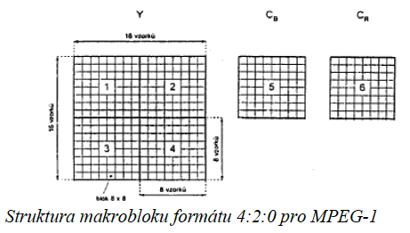

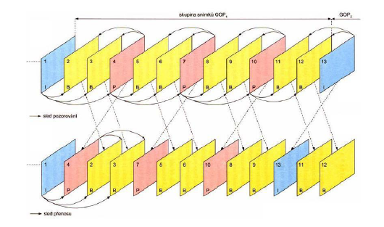

**GOP** (Group of Pictures) je skupina 12 snímkov ktorá začína I snímkom. Aby mal dekóder signálu východzí bod pre svoju činnosť.

Vektor pohybu sa určuje vyhľadávaním pohybu voči predchádzajúcemu snímku cez makrobloky. Vektor pohybu má formu súradníc ktoré reprezentujú rozdiel polohy oboch makroblokov. Vyhľadávacie okno má veľkosť +/- 15,5 vzorky horizontálne

a +/- 7.5 vzorky vertikálne. Ak sa nenájde makroblok ktorý odpovedá povolenej tolerancii, tak sa makroblok kóduje ako makroblok snímku I. V prípade B snímku sa prehľadáva aj nasledujúci snímok, vektor pohybu teda obsahuje dve súradnice, pre predchádzajúci a nasledujúci snímok.

**Vyrovnávacia pamäť** zaisťuje aby nedošlo k podtečeniu alebo pretečeniu bufferu, v ideálnom prípade by mal byť buffer vždy plný. Jej rovnomerné zaplnenie zausťuje riadené kvantovanie => konštantná bitová rýchlosť výstupného dátového toku.

Bitový tok má 6 vrstiev a je multiplexovaný. Každá vrstva (okrem 6.) má záhlavie, ktoré nesie údaje nutné pre demultiplexovanie na prijímacej strane.

Vrstvy:

1. Sekvencia
2. GOP
3. Snímok
4. Slice
5. Makroblok
6. Blok

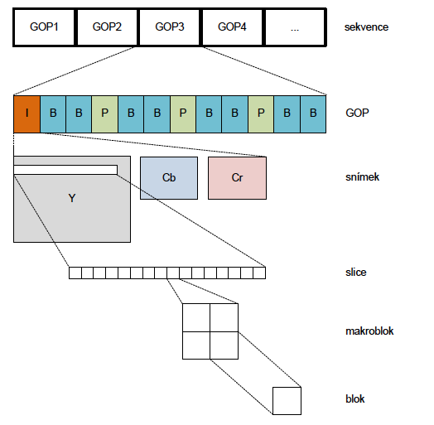

**MPEG-2**

Formát vzorkovania 4:2:2, používa sa na DVD, bitová rýchlosť 4 až 100 Mbps, presnejšie vyjadrenie DC zložky a maximálna veľkosť slice je jeden riadok. Umožňuje voliť metódu skenovania DCT koeficientov a voliť nastavenie kvantizácie. Používa rovnaké princípy komprimácie ako MPEG-1.

Oproti MPEG-1

* Používa väčšie makrobloky - keďže používa 4:2:2 podvzorkovanie, sú chrominančné marrobloky väčšie
* Nelineárne kvantovanie spektrálnych koeficientov v 4 úsekoch (0-255, 256-511, 512-1023, 1024-2048)
* Časovú predikciu je možné uskutočňovať v celosnímkovom alebo polsnímkovom móde
* Kombinácia kódovaní pre rôzne aplikácie

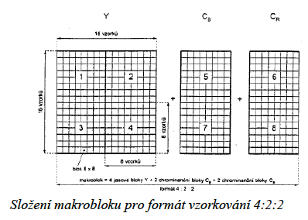

Predikcia s vektormi pohybu

* Celosnímkový mód – oba půlsnímky náleží stejnému snímku a jsou stejného typu I, P nebo B. Celosnímková predikce je stejná jako u MPEG-1, kdy pro P je jeden vektor pohybu a pro B dva vektory pohybu. Celosnímková predikce je vhodná pro statické obrazy. Pro půlsnímkovou predikci je makroblok rozdělen do dvou částí 16x8 a pro každou část je jeden vektor pohybu. U této predikce je zapotřebí dvojnásobný počet vektorů pohybu.
* Půlsnímkový mód – oba půlsnímky jsou považovány za samostatné snímky I, P, B. V každém půlsnímku se používá predikce jako u MPEG-1. Je vhodný pro pohyblivé obrazy

Má viacero profilov, každý má inú prenosovú rýchlosť.

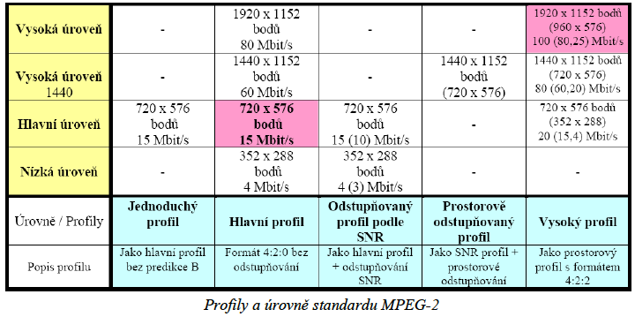

Základná datová štruktúra - PES (Packetized Elementaty Stream)

* Skladá sa z elementárnych dátových streamov
* Každý stream nesie iba jeden typ dát (audio, video)

2 typy streamov

* Program Stream
  + Rôzne veľké pakety
  + Vhodný pre SW založené bezstratové prostredie
  + Skladá sa z jedného alebo viacerých multiplexovaných PES
* Transport Stream
  + Pakety pevnej dĺžky 188 B
  + Navrhnuté pre prostredie s možným výskytom chýb (DVB, ATSC)
  + Jeden alebo viacero programov v jednom streame
  + Môžu byť pomocou neho prenášané aj iné dáta než MPEG-2, napr. MPEG-4, H.264
  + Na začiatku každého paketu je PID
    - Určije dekóderu čo robiť s paketom

Funkcia MPEG-2 transport stream

* Prispôsobenie bitového toku fyzickej vrstve
* Multiprogramová podpora
* Podpora šifrovania
* Copyright identifikácia
* Schopnosť riadenia bitrate pomocou tretej strany

# 9) Nové metody užívané při kompresích za použití standardů MPEG-4, H.264.

MPEG-4 vychádza z MPEG-2. Zdokonalená efektivita kompresie, flexibilita. Má pokokot veľa profilov. Základný kóder je založený na rovnakom princípe ako u MPEG-2.

Upustenie od tradičného pohľadu na video sekvenciu pravouhlých snímkov. MPEG-4 definuje tzv. sekvenciu objektov videa. Je to určitá oblasť vo video scéne ktorá má určitú veľkosť a existuje v určitý časový okamžik (VO - video object). Instancia VO v určitom čase (časová súvisloť VO) sa nazýva VOP (Video Object Plane). Takto vie MPEG-4 kódovať určité objekty vo videu vyššiou kvalitou ako menej dôležité (napr. herec a statické pozadie).

VO je charakterizovaný svojim tvarom, textúrou a pohybom. Scéna je zložená z niekoľkých VO. Každý VO sa kóduje samostatne. Súvisiace VO sú združované do skupín. Každá VOP je zakódovaná do niekoľkých obrazových objektových vrstiev VOL (Video Object Layer).

Kompresný algoritmus používa pre každú VOP sekvenciu blokovo založenú DPCM ako v predch. štandardoch MPEG (I, P B snímky).

Každá VOP je rozdelená do makroblokov 4:2:0, makrobloky podliehajú DCT transformácii a koeficienty DCT sú kvantované, následne sa Zig-Zag koeficienty prečítajú a kódujú entropickým kódovaním. Používa sa vyrovnávacia pamäť a všetko ostatné z predch. MPEG.

Kódovanie tvaru, textúru a kompenzácia pohybu

Standard MPEG-4 podporuje dvě metody kódováni tvaru – binární kódování a šedotónové kódování. Obsahuje-li tvarová informace šedotónové hodnoty je kódovaná ve dvou částech – vytváří se binární maska a přidružené hodnoty intenzity. Obraz se dále dělí na binární alfa bloky BAB o velikosti 16 x 16 pixelů, které jsou pak samostatně kódovány,

hodnoty intenzity mohou být kódovány jako textura nebo průměrem hodnot intenzity pixelů náležících objektu, dále pak lineárně nebo filtrováním.

Texturou se v případě I-VOP rozumí informace o jasových a chrominančních hodnotách pixelů makrobloků VOP, v případě P-VOP a B-VOP pak chyby v pohybové kompenzaci. Pro kódování textury se používá DCT (případně její další adaptivní modifikace). Odhad pohybu a jeho kompenzace se provádí mezi bloky nebo makrobloky P-VOP a B-VOP a postup je velmi podobný jako v předchozích standardech MPEG, jen s rozšířením na objekty libovolného tvaru. Makrobloky se dělí na obrysové a vnitřní, kompenzace pracuje pouze s makrobloky vnitřními.

Štandard MPEG-4 AVC (H.264)

Standard H.264 je momentálně „nejstandardnějším“ ze všech moderních širokopásmových videoformátů. Standardizován byl ITU pod názvem H.264 ve spolupráci s ISO/IEC Moving Picture Experts Group, kde byl pojmenován MPEG-4 Part 10 (formálně jako SO/IEC 14496-10). Zkratka AVC značí Advenced Video Coding a vztahuje se k standardizaci MPEG skupinou.

Tato dvojí identická standardizace má svůj význam. H.264 se díky tomu dostává jak na mobilní telefony (jako formát 3GP), tak na další rádiové technologie prostřednictvím evropského standardizátora ITU – například do vysílání DVB nebo do předpokládané evropské TV s vysokým rozlišením (HDTV). Prostřednictvím standardizace v MPEG skupině se zase H.264 dostává jako podporovaný formát budoucích vysokorozlišitelných DVD – ať již HD DVD nebo Blue-Ray.

Z hlediska technické perspektivy lze H.264 pokládat za do budoucna nejrozšířenější formát.

Pri použití kodeku sú k'dované dáta rozdelené do dvoch hladín:

1. VCL (Video Coding Layer) - sekvencia bitov reprezentujúca kódované video data
2. NAL (Network Abstraction Layer) - vrstva obsahujúca datové jednotky pre prenos alebo uloženie

Každý kodér i dekodér obsahuje dva seznamy referenčních snímků – seznam 0 a seznam

1. Pro predikci může být vždy použít jeden nebo dva snímky z těchto seznamů. Na rozdíl

od předešlých standardů se soubor referenčních snímků rozšířil z I a P na S, P, B, SP a SI:

* Snímek I obsahuje pouze makrobloky I (Každý blok nebo makroblok je predikován z již k.dovaných ve stejném proužku
* Snímek P obsahuje makrobloky predikované ze seznamu referenčních snímků 0 a/nebo z makrobloků I.
* Snímek B obsahuje makrobloky B predikované ze seznamu referenčních snímků 0 a/nebo 1 a/nebo z makrobloků I
* Snímek SP umožňuje přepínání mezi různě k.dovanými streamy, obsahuje P a/nebo I makrobloky
* Snímek SI umožňuje přepínání mezi různě k.dovanými streamy, obsahuje speciální typy makrobloků – makrobloky SI

# 10) Protokoly používané pro přenos multimediálních dat - RTP, RTCP, SDP.

Protokol RTP (Real-time Transport Protocol) prenáša dáta, protokol RTCP (Real-time Control Protocol) je signalizačný protokol.

RTP (Real-time Transport Protocol)

Protokol aplikačnej vrstvy, slúži výhradne na prenos multimediálnych dát. IPTV, alebo VoD.

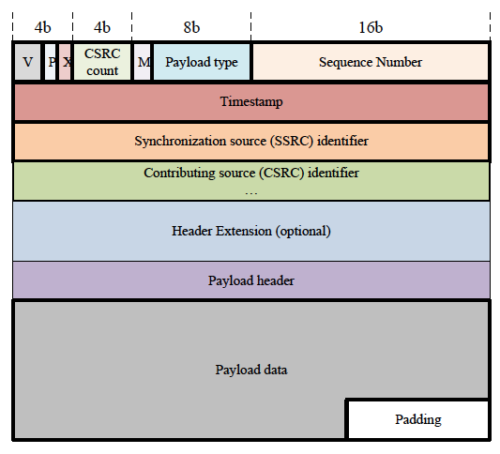

Verzia (2b) - verzia protokolu, momentálne je to 2

Padding (výplň, 1b) - indikuje výskyt paddingu za payloadom

Extension (1b) - ak je 1, tak sa štandardná hlavička dopĺňa doplnkovou hlavičkou ktorá je optional

CSRC count (4b) - počet CSRC indikátorov ktoré rozširujú základnú hlavičku

Marker (1b) - Interpretácia tohto bitu je daná profilom (napr. oznámenie že sa repnáša posledný paket, etc.)

Payload Type (7b) - typ prenášaného payloadu, definované v štandardizovanej tabuľke, hodnoty 96-127 sú reserved

Sequence number (16 b) - sekvenčné číslo paketu, prijímač tak môže detekovať stratené pakety alebo ich poradie, keď dosiahne max. Hodnotu tak sa nuluje, preto by sa naň nemalo spoliehať, 16b je málo a resetuje sa cca raz za 20 minút ak sa posiela jeden paket každých 20ms.

Timestamp (32b) - okamžik prvého oktetu dát v pakete, využíva sa pri plánovaní prehrávania (kedy má decoder poslať snímok na zobrazenie... proste... timestamp prichádzajúcich snímkov)

Synchronization Source Identifier (SSRC, 32b) - identifikuje jednotlivých účastníkov RTP relácie. Je generované lokálne, čo môže spôsobiť kolíziu. Ak nastane kolízia tak musí klient ukončiť reláciu a nadviazať ju nanovo.

Contributing Source Identifier (CSRC, 32b) - za normálnych okolností sú dáta v pakete generované jedným zdrojom, v prípade viacerých zdrojov za použitia mixéra môže paket niesť dáta z viacerých zdrojov. Počet týchto záznamov je definovaný v poli CSRC count

Header Extension (min. 32b) - Rozšírená hlavička, ak je Extension field 1

Payload Header (32b) - Hlavička payloadu

Payload Data - samotný payload

RTCP (Real-time Control Protocol)

Používa sa na kontrolu a riadenie multimediálnej relácie. Zaisťuje:

* Kvalitu zlužieb a kontrolu zahltenia  
  Poskytuje spútnú väzbu na kvalitu distribúcie RTP paketov. Sender Reports (SR) umožňujú prijímaču odhadovať prenosovú rýchlosť a kvalitu prenosu. Receiver Reports (RR) nesú info o problémoch v prijímači, čísla stratených paketov, info o jitteri a delayi
* Identifikáciu  
  RTCP pakety nesú info o zdroji RTP (Canonical Name) - CNAME ktoré musí byť oproti identifikátoru SSRC RPT paketu jedinečné. Prijímacie stanice to využívajú k identifikáciá a zoskupení viacerých streamov od jedného usera
* Odhad veľkosti relácie  
  Každý účastník posiela periodicky info sám o sebe. S navyšujúcim sa počtom účastníkov rastie interval zasielania týchto správ, z čoho sa dá odhadnúť veľkosť relácie. U sedenia s malým počtom účastníkov sa posiela cca každých 5 sekúnd. RTCP pakety by mali zaťažiť linku max. 5% z celkovej prenosovej rýchlosti relácie

Formáty paketov

* Sender Report (SR)
* Receiver Report (RR)
* Source Description (SDES)
* Goodbye (BYE) - indikuje odchod účastníka z relácie
* Application specific (APP)

SDP (Session Description Protocol)

Zaisťuje prenos detailov o prenášaných dátach potrebných pri naväzovaní spojenia v multimediálnych konferenciách, VoIP hovoroch, streamovaní videa či iných spojeniach. Napr. WebRTC používa tiež.

SDP nie je transportný protokol, k jeho prenosu sa používajú protokoly SAP (session announcment protocol), SIP (session initiation protocol), RTSP (real time streaming protocol), HTTP, websocket… etc, záleží na konkrétnej implementácii.

Popis relácie obsahuje

* Názov relácie a jej účel
* Čas po ktorý je relácia aktívna
* Média obsiahnuté v relácii
* Info potrebné k prijímu (adresy, porty, formáty, etc)
* Info o šírke pásma
* Kontaktné informácie

Je textovo orientovaný, používa UTF-8, popis protokolu je zložený z niekoľkých riadkov vo formáte <TYP> = <HODNOTA>

Napr.

v = (protocol version)

s = (session name)

b = (bandwidth info)

k = (encryption key)

t = (time the session is active)

m = (media name and transport adress)

Skúsiť dať príklad z WebRTC

SDP offers

SDP answers